Оплата оргвзноса в личном кабинете Сбербанк-Онлайн
- Выберите в разделе Оплата покупок и услуг ОБРАЗОВАНИЕ –> ВУЗы, школы, техникумы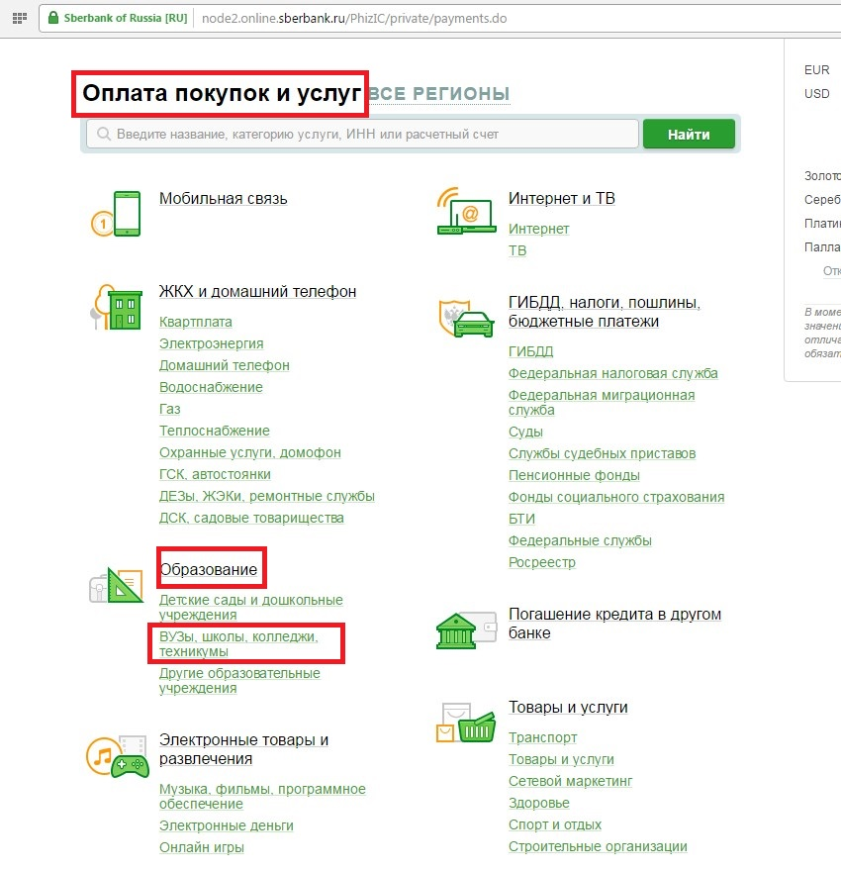
- В поиске укажите организацию НИ ТГУ.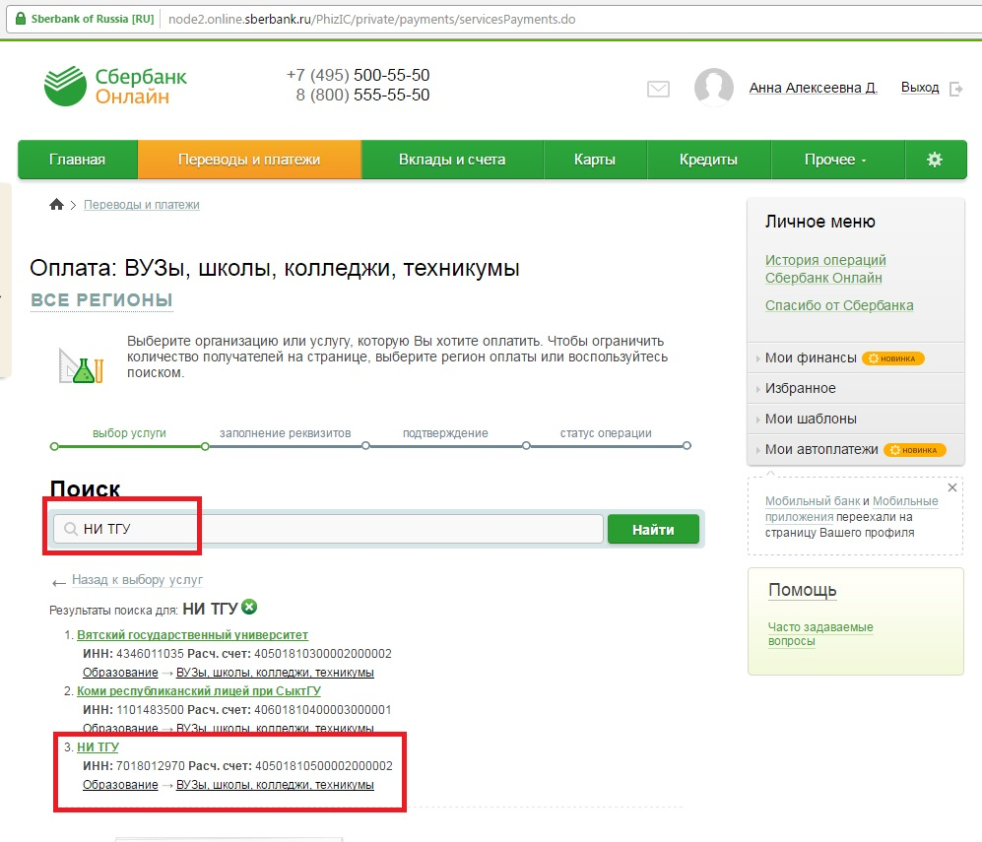

- Вместо штрих-кода введите 13 нулей, остальные реквизиты организации заполнены
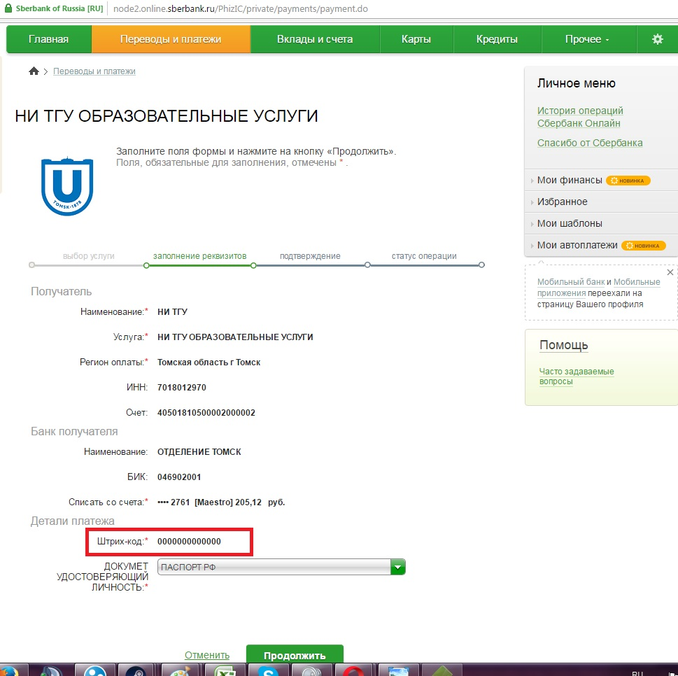
- Введите паспортные данные, укажите информацию о плательщике и сумму платежа.
К информации о плательщике добавьте назначение платежа – АПЛЛ2017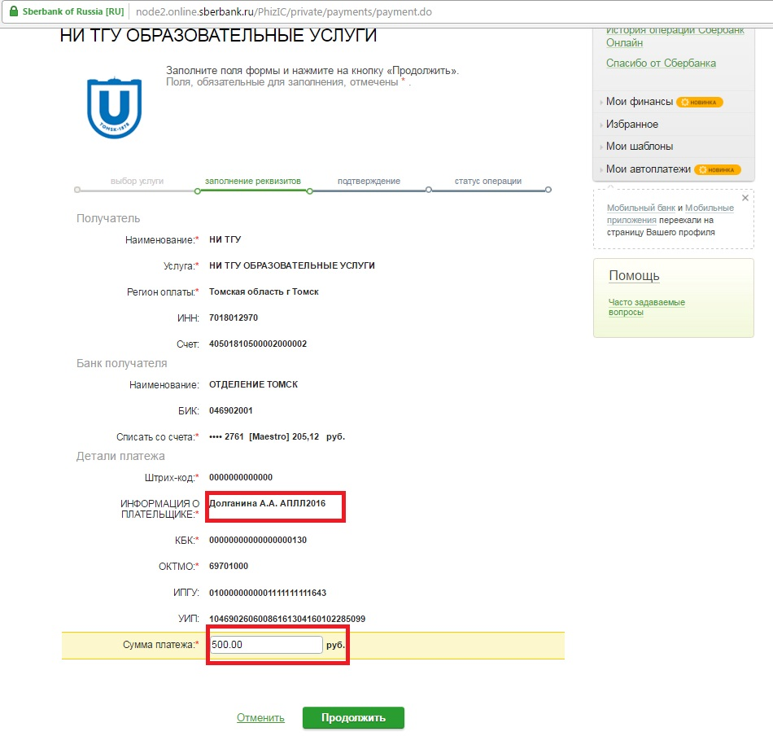

Для оплаты по реквизитам в банке или через банкомат:
- Выбираете вид услуг: Образование
- Находите организацию: НИ ТГУ
- Указываете штрих –код, состоящий из 13 нулей 0000000000000
- Вводите свои личные данные, в том числе паспорт
- Добавляете назначение платежа АПЛЛ2017 в графе с информацией о плательщике.

